|  |  |
| --- | --- |
| C:\Users\Maritza\Desktop\Logo Corp. del Real .png | LENGUAJE Y COMUNICACIÓN 4° Básico Clase N°3  Profesora: Karla Alfaro Urzúa Correo: kalfaro@colegiodelreal.cl |

OA4: Analizar una biografía identificando ideas principales.

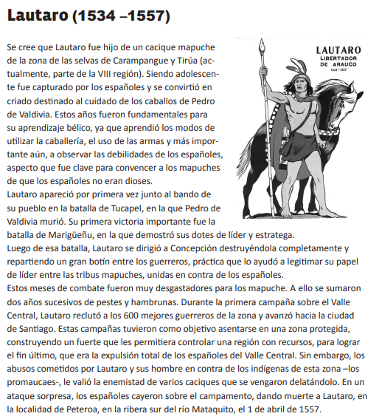Instrucciones: Lee la siguiente biografía y responde las preguntas en tu cuaderno.

1.- ¿Cuál es la finalidad del texto que acabas de leer?

2.- ¿Por qué se considera a Lautaro un gran estratega?

3.- ¿Fue positivo para Lautaro haber sido capturado por los españoles? ¿Por qué?

4.- Después de leer este texto, deduce y describe algunas características de la personalidad de Lautaro.

5.- ¿Cómo murió Lautaro?

6.- ¿Qué características de las biografías encontramos en este texto?